5H-Диарен[c,g][1,2,6]тиадиазоцин-12(11H)-он 6,6-диоксиды – новые прекурсоры
для синтеза циклов среднего размера
Шевалёв Р. М., Сапегин А. В.
Студент, 2 курс бакалавриата
Санкт-Петербургский государственный университет, Институт химии,
Санкт-Петербург, Россия
E-mail: robertshevalev@icloud.com
В последние годы наметился значительный рост интереса к исследованию лекарственных свойств соединений, в структуру которых входят циклы среднего размера (далее ЦСР) или макроциклы, что связано с обнаружением у данных систем улучшенной биодоступности, повышенной проницаемости через мембраны клеток и большей метаболической стабильности по сравнению с соответствующими линейными аналогами. Несмотря на столь интересные свойства, ЦСР и макроциклы остаются малоизученными в современной медицинской химии, что обусловлено существенными ограничениями всех известных подходов к формированию подобных молекулярных систем.
В нашей научной группе разрабатывается методология формирования ЦСР и макроциклов, основанная на реакции раскрытия гидратированного имидазолиновго фрагмента, входящего в состав конденсированных молекулярных систем [1,2]. В продолжении данной тематики исследований нами был разработан подход к получению малоизученных производных 5H-диарен[c,g][1,2,6]тиадиазоцин-12(11H)-он 6,6-диоксидов 4 исходя из метилантранилата 1 и о-нитробензолсульфохлоридов 2, а также показана возможность создания на их основе нового класса ЦКС, в основе которого лежит скаффолд 5,6,7,8-тетрагидродиарен[c,j][1]тиа[2,6,9]триазациклоундесин-9(14H)-он 15,15-диоксида 5 (Схема 1).
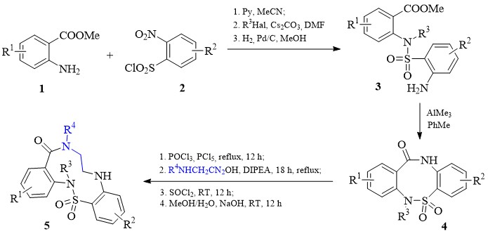
Схема 1. Синтез циклов среднего размера и макроциклов.
Структуры и чистота всех полученных соединений были охарактеризованы методами ЯМР ¹H и ¹³C спектроскопии, а также данными рентгеноструктурного анализа.
Литература
1. Osipyan A. et al. Rare Medium-Sized Rings Prepared via Hydrolytic Imidazoline Ring Expansion (HIRE) // The Journal of Organic Chemistry. 2018. Vol. 83, № 17. P. 9707–9717.
2. Reutskaya E. et al. Sulfur Oxidation Increases the Rate of HIRE-Type [1.4]Thiazepinone Ring Expansion and Influences the Conformation of a Medium-Sized Heterocyclic Scaffold // The Journal of Organic Chemistry. 2021. Vol. 86, № 8. P. 5778–5791.

